eclipse导入，file-》import-》Existing Projects into Workspace
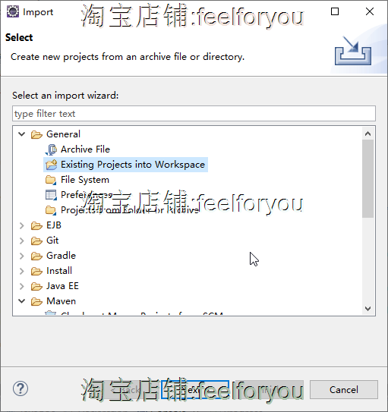

2, 数据库设置（建议用sql server2012），将数据库文件jspm53178kqglxtsx.mdf附加到sqlserver2012中

3，修改数据库设置
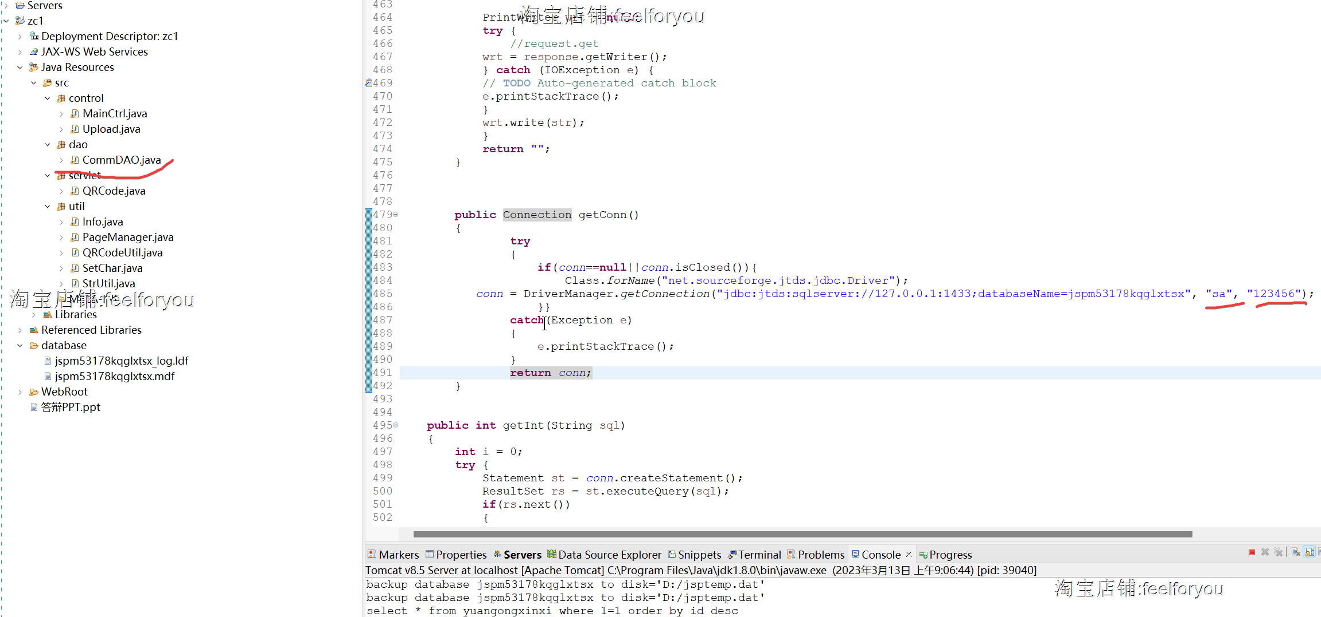
sa:数据库用户名
123456：数据库密码
根据自己数据库的实际情况修改

4，设置环境变量
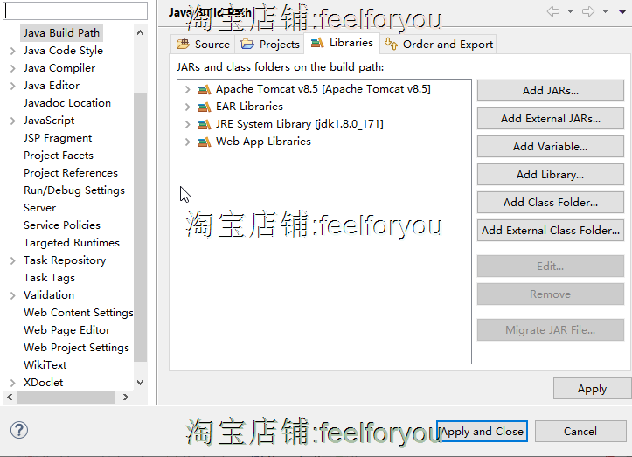主要是设置jdk（建议用jdk1.8）和tomcat(建议用tomcat8.5),点击Add Library按钮
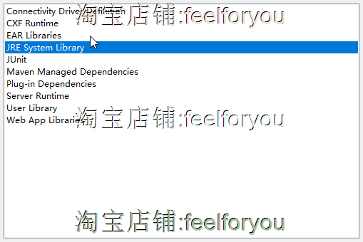
选中JRE System Library即可设置jdk，
选中Server Runtime即可设置tomcat

5，后台登录账号密码
管理员账号:hsg
密码:hsg
经理账号:111
密码:111
员工账号:001
密码:001

6，问题解答

扫码关注公众号，有什么问题，直接在后台留言，可以按需求定制。

